Found 20947 images belonging to 10 classes.
Found 5232 images belonging to 10 classes.
Model: "sequential_1"
┏━━━━━━━━━━━━━━━━━━━━━━━━━━━━━━━━━┳━━━━━━━━━━━━━━━━━━━━━━━━┳━━━━━━━━━━━━━━━┓
┃ Layer (type) ┃ Output Shape ┃ Param # ┃
┡━━━━━━━━━━━━━━━━━━━━━━━━━━━━━━━━━╇━━━━━━━━━━━━━━━━━━━━━━━━╇━━━━━━━━━━━━━━━┩
│ conv2d_5 (Conv2D) │ (None, 55, 55, 96) │ 34,944 │
├─────────────────────────────────┼────────────────────────┼───────────────┤
│ batch_normalization_3 │ (None, 55, 55, 96) │ 384 │
│ (BatchNormalization) │ │ │
├─────────────────────────────────┼────────────────────────┼───────────────┤
│ max_pooling2d_3 (MaxPooling2D) │ (None, 27, 27, 96) │ 0 │
├─────────────────────────────────┼────────────────────────┼───────────────┤
│ conv2d_6 (Conv2D) │ (None, 27, 27, 256) │ 614,656 │
├─────────────────────────────────┼────────────────────────┼───────────────┤
│ batch_normalization_4 │ (None, 27, 27, 256) │ 1,024 │
│ (BatchNormalization) │ │ │
├─────────────────────────────────┼────────────────────────┼───────────────┤
│ max_pooling2d_4 (MaxPooling2D) │ (None, 13, 13, 256) │ 0 │
├─────────────────────────────────┼────────────────────────┼───────────────┤
│ conv2d_7 (Conv2D) │ (None, 13, 13, 384) │ 885,120 │
├─────────────────────────────────┼────────────────────────┼───────────────┤
│ conv2d_8 (Conv2D) │ (None, 13, 13, 384) │ 1,327,488 │
├─────────────────────────────────┼────────────────────────┼───────────────┤
│ conv2d_9 (Conv2D) │ (None, 13, 13, 256) │ 884,992 │
├─────────────────────────────────┼────────────────────────┼───────────────┤
│ batch_normalization_5 │ (None, 13, 13, 256) │ 1,024 │
│ (BatchNormalization) │ │ │
├─────────────────────────────────┼────────────────────────┼───────────────┤
│ max_pooling2d_5 (MaxPooling2D) │ (None, 6, 6, 256) │ 0 │
├─────────────────────────────────┼────────────────────────┼───────────────┤
│ flatten_1 (Flatten) │ (None, 9216) │ 0 │
├─────────────────────────────────┼────────────────────────┼───────────────┤
│ dense_3 (Dense) │ (None, 4096) │ 37,752,832 │
├─────────────────────────────────┼────────────────────────┼───────────────┤
│ dropout_2 (Dropout) │ (None, 4096) │ 0 │
├─────────────────────────────────┼────────────────────────┼───────────────┤
│ dense_4 (Dense) │ (None, 4096) │ 16,781,312 │
├─────────────────────────────────┼────────────────────────┼───────────────┤
│ dropout_3 (Dropout) │ (None, 4096) │ 0 │
├─────────────────────────────────┼────────────────────────┼───────────────┤
│ dense_5 (Dense) │ (None, 10) │ 40,970 │
└─────────────────────────────────┴────────────────────────┴───────────────┘
Total params: 58,324,746 (222.49 MB)
Trainable params: 58,323,530 (222.49 MB)
Non-trainable params: 1,216 (4.75 KB)
None
Epoch 1/2
655/655 ━━━━━━━━━━━━━━━━━━━━ 1771s 3s/step - accuracy: 0.2951 - loss: 2.7817 - val_accuracy: 0.3979 - val_loss: 1.7693
Epoch 2/2
655/655 ━━━━━━━━━━━━━━━━━━━━ 1754s 3s/step - accuracy: 0.4957 - loss: 1.5061 - val_accuracy: 0.4870 - val_loss: 1.5739
164/164 ━━━━━━━━━━━━━━━━━━━━ 92s 562ms/step - accuracy: 0.4872 - loss: 1.5861
Точність на валідації: 0.4870
Втрати (Loss): 1.5739
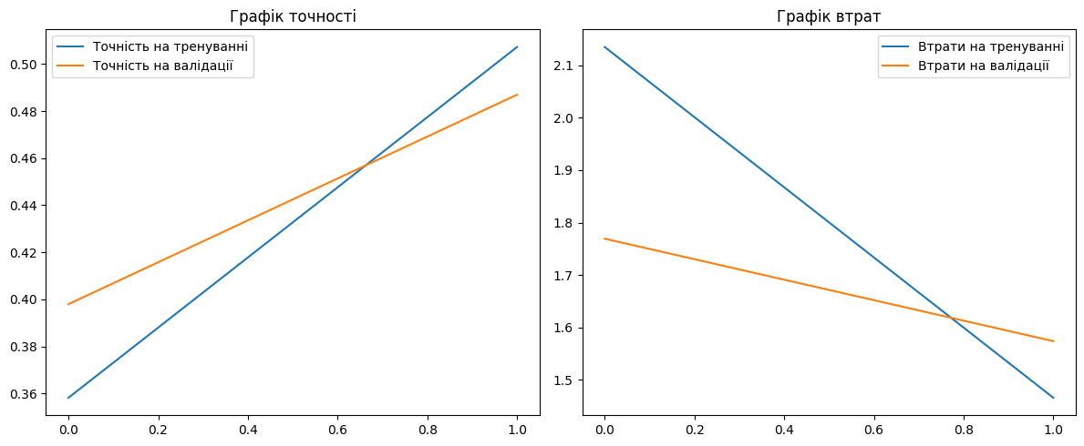
164/164 ━━━━━━━━━━━━━━━━━━━━ 92s 562ms/step
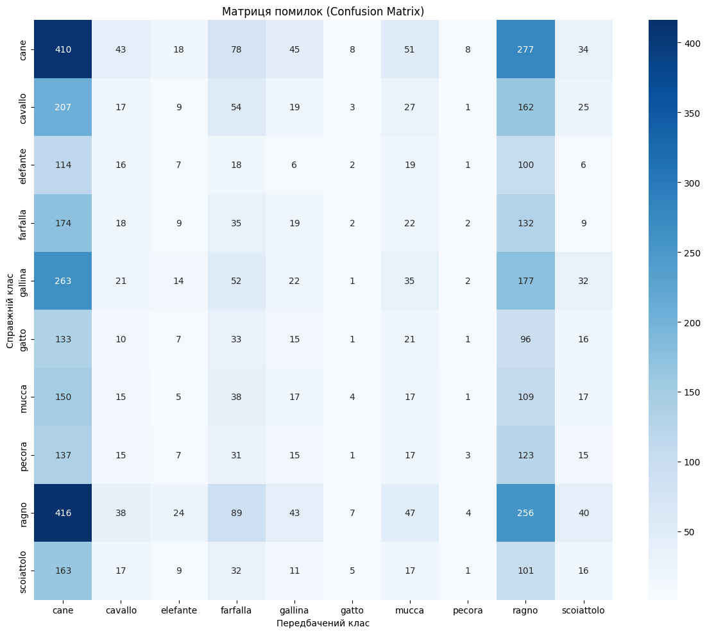
Accuracy : 0.1498
Precision : 0.1164
Recall : 0.1498
F-Score : 0.1146

Детальний звіт по класах:
precision recall f1-score support

cane 0.19 0.42 0.26 972
cavallo 0.08 0.03 0.05 524
elefante 0.06 0.02 0.04 289
farfalla 0.08 0.08 0.08 422
gallina 0.10 0.04 0.05 619
gatto 0.03 0.00 0.01 333
mucca 0.06 0.05 0.05 373
pecora 0.12 0.01 0.02 364
ragno 0.17 0.27 0.21 964
scoiattolo 0.08 0.04 0.05 372

accuracy 0.15 5232
macro avg 0.10 0.10 0.08 5232
weighted avg 0.12 0.15 0.11 5232

1/1 ━━━━━━━━━━━━━━━━━━━━ 0s 213ms/step
[[0.05191917 0.38518173 0.10838426 0.00263582 0.0021454 0.00411802
0.4172742 0.01877295 0.00375233 0.00581611]]
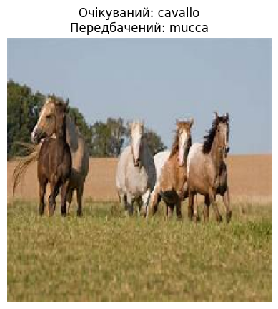
4/4 ━━━━━━━━━━━━━━━━━━━━ 2s 555ms/step
4/4 ━━━━━━━━━━━━━━━━━━━━ 2s 548ms/step
Результати збережені у classification_results.csv
Шлях до файлу Справжній клас Розпізнаний клас
./raw-img/scoiattolo/OIP-ADOooAvJ5Vag13ol8mDKVAHaE8.jpeg scoiattolo cane
./raw-img/ragno/OIP-GjPUDWgG3adSbLkRZvBtOwEsDh.jpeg ragno ragno
./raw-img/farfalla/OIP-77GdvQVid2bO2gdIvCrx1QHaE5.jpeg farfalla cane
./raw-img/farfalla/OIP-EkFr4t-wDeNf54WHB6vDGQHaFj.jpeg farfalla farfalla
./raw-img/ragno/ea34b3072ff0073ed1584d05fb1d4e9fe777ead218ac104497f5c97ca5ecb5b1_640.jpg ragno ragno
./raw-img/pecora/eb36b60d29f4043ed1584d05fb1d4e9fe777ead218ac104497f5c978a6eab2b0_640.jpg pecora cane
./raw-img/cane/OIP-3K1Y070zliIWG7NWZMpwPQHaE6.jpeg cane cane
./raw-img/ragno/OIP-02MVkVV8gZF8y7G1pIxT3AHaLh.jpeg ragno ragno
./raw-img/pecora/eb33b9092cf4013ed1584d05fb1d4e9fe777ead218ac104497f5c978a6ebb3bf_640.jpg pecora cane
./raw-img/gallina/OIP-gyGDhH0JkukA-kEjWT1osQHaHv.jpeg gallina cane

=== Оригінальна AlexNet ===
Model: "sequential_1"
┏━━━━━━━━━━━━━━━━━━━━━━━━━━━━━━━━━┳━━━━━━━━━━━━━━━━━━━━━━━━┳━━━━━━━━━━━━━━━┓
┃ Layer (type) ┃ Output Shape ┃ Param # ┃
┡━━━━━━━━━━━━━━━━━━━━━━━━━━━━━━━━━╇━━━━━━━━━━━━━━━━━━━━━━━━╇━━━━━━━━━━━━━━━┩
│ conv2d_5 (Conv2D) │ (None, 55, 55, 96) │ 34,944 │
├─────────────────────────────────┼────────────────────────┼───────────────┤
│ batch_normalization_3 │ (None, 55, 55, 96) │ 384 │
│ (BatchNormalization) │ │ │
├─────────────────────────────────┼────────────────────────┼───────────────┤
│ max_pooling2d_3 (MaxPooling2D) │ (None, 27, 27, 96) │ 0 │
├─────────────────────────────────┼────────────────────────┼───────────────┤
│ conv2d_6 (Conv2D) │ (None, 27, 27, 256) │ 614,656 │
├─────────────────────────────────┼────────────────────────┼───────────────┤
│ batch_normalization_4 │ (None, 27, 27, 256) │ 1,024 │
│ (BatchNormalization) │ │ │
├─────────────────────────────────┼────────────────────────┼───────────────┤
│ max_pooling2d_4 (MaxPooling2D) │ (None, 13, 13, 256) │ 0 │
├─────────────────────────────────┼────────────────────────┼───────────────┤
│ conv2d_7 (Conv2D) │ (None, 13, 13, 384) │ 885,120 │
├─────────────────────────────────┼────────────────────────┼───────────────┤
│ conv2d_8 (Conv2D) │ (None, 13, 13, 384) │ 1,327,488 │
├─────────────────────────────────┼────────────────────────┼───────────────┤
│ conv2d_9 (Conv2D) │ (None, 13, 13, 256) │ 884,992 │
├─────────────────────────────────┼────────────────────────┼───────────────┤
│ batch_normalization_5 │ (None, 13, 13, 256) │ 1,024 │
│ (BatchNormalization) │ │ │
├─────────────────────────────────┼────────────────────────┼───────────────┤
│ max_pooling2d_5 (MaxPooling2D) │ (None, 6, 6, 256) │ 0 │
├─────────────────────────────────┼────────────────────────┼───────────────┤
│ flatten_1 (Flatten) │ (None, 9216) │ 0 │
├─────────────────────────────────┼────────────────────────┼───────────────┤
│ dense_3 (Dense) │ (None, 4096) │ 37,752,832 │
├─────────────────────────────────┼────────────────────────┼───────────────┤
│ dropout_2 (Dropout) │ (None, 4096) │ 0 │
├─────────────────────────────────┼────────────────────────┼───────────────┤
│ dense_4 (Dense) │ (None, 4096) │ 16,781,312 │
├─────────────────────────────────┼────────────────────────┼───────────────┤
│ dropout_3 (Dropout) │ (None, 4096) │ 0 │
├─────────────────────────────────┼────────────────────────┼───────────────┤
│ dense_5 (Dense) │ (None, 10) │ 40,970 │
└─────────────────────────────────┴────────────────────────┴───────────────┘
Total params: 174,971,808 (667.46 MB)
Trainable params: 58,323,530 (222.49 MB)
Non-trainable params: 1,216 (4.75 KB)
Optimizer params: 116,647,062 (444.97 MB)
=== Оптимізована AlexNet-Lite ===
Model: "AlexNet_Lite"
┏━━━━━━━━━━━━━━━━━━━━━━━━━━━━━━━━━┳━━━━━━━━━━━━━━━━━━━━━━━━┳━━━━━━━━━━━━━━━┓
┃ Layer (type) ┃ Output Shape ┃ Param # ┃
┡━━━━━━━━━━━━━━━━━━━━━━━━━━━━━━━━━╇━━━━━━━━━━━━━━━━━━━━━━━━╇━━━━━━━━━━━━━━━┩
│ conv2d_10 (Conv2D) │ (None, 55, 55, 64) │ 23,296 │
├─────────────────────────────────┼────────────────────────┼───────────────┤
│ batch_normalization_6 │ (None, 55, 55, 64) │ 256 │
│ (BatchNormalization) │ │ │
├─────────────────────────────────┼────────────────────────┼───────────────┤
│ max_pooling2d_6 (MaxPooling2D) │ (None, 27, 27, 64) │ 0 │
├─────────────────────────────────┼────────────────────────┼───────────────┤
│ conv2d_11 (Conv2D) │ (None, 27, 27, 128) │ 204,928 │
├─────────────────────────────────┼────────────────────────┼───────────────┤
│ batch_normalization_7 │ (None, 27, 27, 128) │ 512 │
│ (BatchNormalization) │ │ │
├─────────────────────────────────┼────────────────────────┼───────────────┤
│ max_pooling2d_7 (MaxPooling2D) │ (None, 13, 13, 128) │ 0 │
├─────────────────────────────────┼────────────────────────┼───────────────┤
│ conv2d_12 (Conv2D) │ (None, 13, 13, 192) │ 221,376 │
├─────────────────────────────────┼────────────────────────┼───────────────┤
│ conv2d_13 (Conv2D) │ (None, 13, 13, 192) │ 331,968 │
├─────────────────────────────────┼────────────────────────┼───────────────┤
│ conv2d_14 (Conv2D) │ (None, 13, 13, 128) │ 221,312 │
├─────────────────────────────────┼────────────────────────┼───────────────┤
│ batch_normalization_8 │ (None, 13, 13, 128) │ 512 │
│ (BatchNormalization) │ │ │
├─────────────────────────────────┼────────────────────────┼───────────────┤
│ max_pooling2d_8 (MaxPooling2D) │ (None, 6, 6, 128) │ 0 │
├─────────────────────────────────┼────────────────────────┼───────────────┤
│ global_average_pooling2d │ (None, 128) │ 0 │
│ (GlobalAveragePooling2D) │ │ │
├─────────────────────────────────┼────────────────────────┼───────────────┤
│ dense_6 (Dense) │ (None, 512) │ 66,048 │
├─────────────────────────────────┼────────────────────────┼───────────────┤
│ dropout_4 (Dropout) │ (None, 512) │ 0 │
├─────────────────────────────────┼────────────────────────┼───────────────┤
│ dense_7 (Dense) │ (None, 10) │ 5,130 │
└─────────────────────────────────┴────────────────────────┴───────────────┘
Total params: 1,075,338 (4.10 MB)
Trainable params: 1,074,698 (4.10 MB)
Non-trainable params: 640 (2.50 KB)
Оригінальна AlexNet — параметрів: 58,324,746
AlexNet-Lite — параметрів: 1,075,338
Зменшення : 54.2x

Навчання AlexNet-Lite...
Epoch 1/2
655/655 ━━━━━━━━━━━━━━━━━━━━ 533s 809ms/step - accuracy: 0.3117 - loss: 2.0028 - val_accuracy: 0.3821 - val_loss: 1.7967
Epoch 2/2
655/655 ━━━━━━━━━━━━━━━━━━━━ 538s 822ms/step - accuracy: 0.5154 - loss: 1.4206 - val_accuracy: 0.2489 - val_loss: 2.6054
164/164 ━━━━━━━━━━━━━━━━━━━━ 33s 198ms/step - accuracy: 0.2435 - loss: 2.6294

AlexNet-Lite — Точність на валідації : 0.2489
AlexNet-Lite — Втрати (Loss) : 2.6054

Швидкість інференсу:
Оригінальна AlexNet : 121.26 мс / зображення
AlexNet-Lite : 88.02 мс / зображення
Прискорення : 1.38x
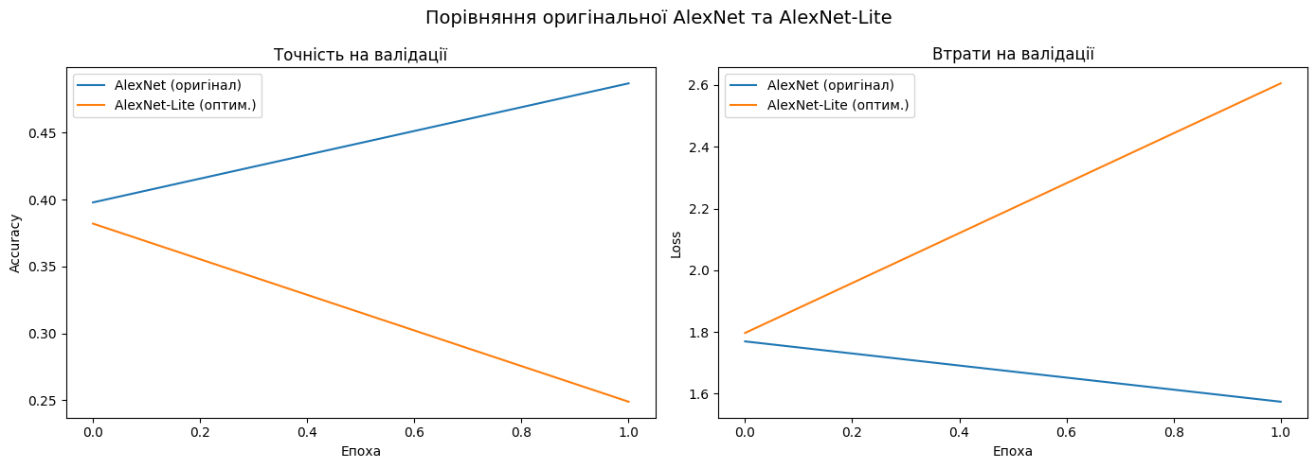
=== Зведена таблиця порівняння ===
Модель Параметрів Val Accuracy Val Loss Час інференсу
AlexNet (оригінал) 58,324,746 0.4870 1.5739 121.26 мс
AlexNet-Lite (оптим.) 1,075,338 0.2489 2.6054 88.02 мс

